Для того, чтобы наглядно познакомить учеников с Мужеством, совместно с родителями был организован ряд мероприятий, в завершении которых ребята, разделившись на группы нашли информацию о детях - героях нашего времени и подготовили сообщения (стенгазеты). На эту тему был проведен Урок Мужества.
Предварительная подготовка
- Экскурсия в Пожарную часть | Беседа с учащимися сотрудников пожарной части, после которой дети смогли познакомиться с одеждой пожарных, рассмотреть машины и даже посидеть за рулем, ощущая себя бесстрашными спасателями.
- Поход на парад, посвященный Дню сотрудника органов внутренних дел Российской Федерации | Ребята увидели награждение лучших сотрудников ОВД, показательные выступления ОМОН, поприсутствовали на выставке оружия и транспорта.
- Собрание, посвященное мужеству | Были приглашены близкие родственники одноклассников, чья жизнь ежедневно наполнена мужеством. Каждый из гостей подготовил небольшую речь. У детей это вызвало бурю положительных эмоций. Стоматолог рассказал о том, что лечить зубы совсем не страшно и не больно, провел небольшую лекцию на тему профилактики кариеса. Тренер хоккейной команды Сочи, познакомил ребят со спортом на льду, показал награды его команды и шлем вратаря. Так же своими выступления порадовали ребят руководитель одного из отделов крупной рекламной компании, который мужественно окончить школу с золотой медалью. Врач - хирург, который ежедневно спасает жизни людей, а также спасатель МЧС.
- Поход в Квест Кафе | Две команды мальчиков проявили не только мужество, но и смекалку в выполнении заданий, погрузившись в мир загадок и головоломок, пока девочки пили чай и играли в настольные игры, наблюдая за отважными искателями приключений по монитору.

Урок Мужества
Цель:
Формирование представления о мужестве, об ответственном гражданском поведении на примерах отважных поступков сверстников.
Задачи:
- Повышение познавательного интереса ребят к вопросам патриотизма.
- Мотивация обучающихся к проявлению неравнодушного, ответственного отношения к различным жизненным ситуациям, повышению социальной активности.
Ход урока
Учитель читает отрывок из стихотворения Анны Ахматовой

Мы знаем, что ныне лежит на весах  И что совершается ныне.  Час мужества пробил на наших часах,  И мужество нас не покинет | 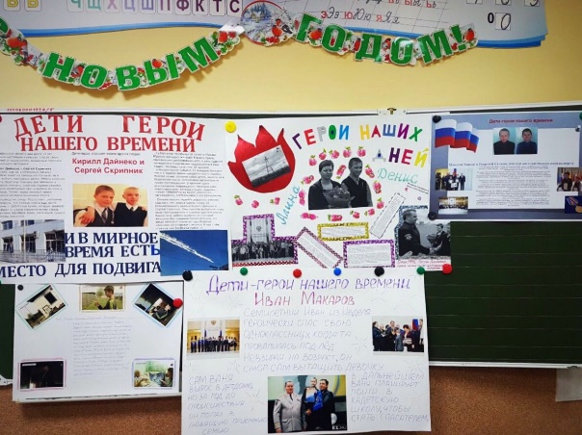

Учитель:
- Ребята, как вы понимаете строки в этом стихотворении?
(ответы детей)
- Совершенно верно, время для того, чтобы стать мужественным уже пришло.

Тема сегодняшнего урока «Дети – герои нашего времени и их подвиги».
Вы все разделились на группы и подготовили сообщение на эту тему (стенгазеты).
Для начала, нам нужно провести жеребьёвку, чтобы определить порядок выступления (проводится жеребьёвка)
- Первая группа подготовила презентацию о Максиме Кобычеве.
Выступает первая группа
Ученик:
- Максим Кобычев прославился тем, что спас людей от пожара. Это была женщина – инвалид и мужчина. Мальчик увидел огонь и дым в окно, и не раздумывая побежал на помощь. Пока взрослые своими силами пытались потушить пламя и ждали пожарных, Максим бесстрашно спасал людей. Он живет в поселке Зельвено, Амурская область.

- Вторая группа подготовила презентацию о Ване Маркове.

Выступает вторая группа.
Ученик:
Герои нашего времени не определяются ни статусом, ни медалями, ни возрастом. История будет о мальчике, о мужчине, пусть даже ему всего семь лет. Имя его Ваня, Ваня Макаров. Холодной зимой, возвращаясь со школы, Иван услышал крики о помощи. Кричала одноклассница, провалившаяся под лед. Несмотря на столь юный возраст, мысли о том, что он не сможет, что у него не получится, даже не было. Жизнь научила Ивана заботиться о ближнем, и помогать нуждающимся, так как вместе с сестрой мальчик провел детство в детском доме, и два года назад Ваню усыновили. На вопрос о своем будущем герой нашего времени отвечает гордо, что хочет быть кадетом, и пойти работать спасателем.
- Третья группа подготовила презентацию о Кирилле Дайнеко и Сергее Скрипкине.
Выступает третья группа.

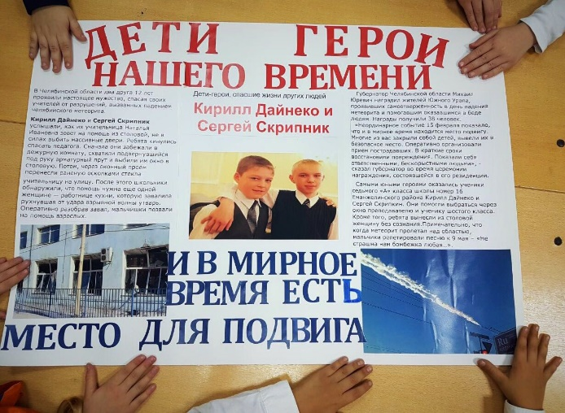 | Ученик:  - Мужеством двух друзей Кирилла Дайнеко и Сережи Скрипкина остается по-настоящему гордиться. То, что случилось в 2013 году в Челябинской области, вызвало ужас от неожиданного разрушения здания школы. Это страшное зрелище было вызвано падением метеорита, и напоминало груду завалов. Нельзя было терять ни минуты, и эти два друга спасли раненую учительницу и работника столовой.
- Четвертая группа подготовила презентацию об Алине Гусаковой и Денисе Федорове.
Выступает четвертая группа.
Ученик:
- Наша история будет повествовать о паре, весьма смелых, молодых спасателях. Место происшествия - республика Хакасия, причина - сильные пожары. Наших героев зовут Алина Гусакова, и Денис Федоров.
В выходной от учебы день, Алина находилась в гостях у подруги. Беседу подруг прервал крик о помощи, предположительно из дома школьной учительницы. Выбежав на улицу, сомнения подтвердились, и девочка побежала спасать учительницу из огненного плена. Во время катастрофы сгорел дом Алины, к счастью бабушка, и старший брат героини спаслись, чего не скажешь о доме.
В это же время Денис проводил свое свободное время у бабушки. В какой-то момент, сосед, прибежавший в дом Дениса, попросил о помощи потушить огонь, и спасти погорельцев от полного разрушения. Слезам и жалости было не место, что повлияло на довольно быстрый результат при тушении пожара. Можно было выдохнуть с облегчением, если бы не суровые природные условия. Поднялся сильный ветер, который направлял пламя в сторону, где вели спасательные мероприятия дядя с тётей Дениса, во избежание беды, родственники спрятались в ближайшую постройку, которая в итоге возгорелась. Времени думать не было, и Денис Федоров благополучно спас своих родных до того, как постройка была окутана огнем.
- Пятая группа подготовила презентацию о Максиме Конове и Георгии Сучкове.
Выступает пятая группа.

Ученик:  -Настоящий героический поступок совершили двое третьеклассников из Нижегородской области Максим и Георгий. Они не растерялись и спасли женщину, тонущую в проруби. Как они смогли это сделать остается только удивляться… Маленькие, еще не окрепшие мальчишки! Надо было собрать все силы в кулак, проявить смекалку и сделать почти невозможное! Они не только спасли женщину, но и проводили ее до дома. | 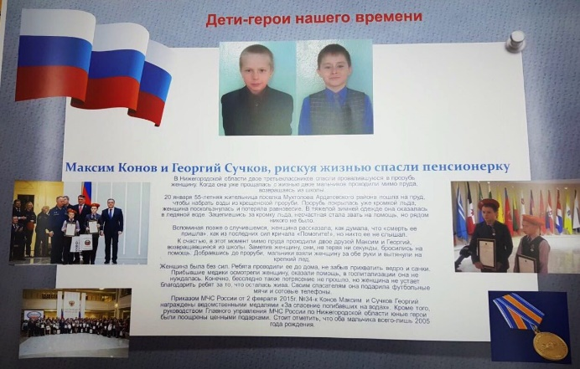

Учитель:

Спасибо за проделанную работу! Каждая из этих историй несомненно достойна внимания. Эти ребята настоящие герои! И как много тех, о ком не написано статей. Но вы должны всегда помнить о главном, хорошие и мужественные поступки не совершаются ради награды или славы. Но даже самые незначительные и, казалось бы, незаметные ежедневные подвиги закаляют ваш характер и дух. Начните с малого, помогите маме с уборкой, заступитесь за сестренку во дворе, спите без включенного света, не бойтесь врачей и попробуйте каждый день подтягиваться по 3 раза, и вы обязательно станете мужественными и смелыми!
А теперь, давайте напишем тем героям, о которых вы сегодня рассказывали письма от нашего класса.
